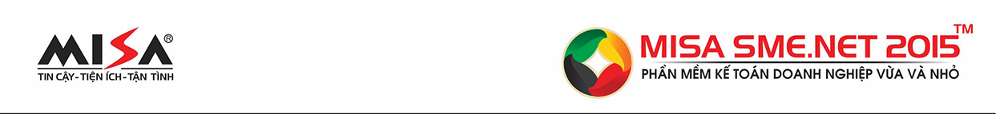

PHIẾU ĐĂNG KÝ THAM DỰ
Hội thảo về kỹ năng đàm phán với thanh kiểm tra thuế và tư vấn giới thiệu giải pháp phần mềm kế toán MISA SME.NET 2015.
Tên đầy đủ của đơn vị:
Địa chỉ:
Mã số thuế: Website:
Người liên hệ: Chức vụ:
Điện thoại: ….Fax: Email
Chúng tôi đồng ý cử cán bộ tham gia hội hội thảo do Công ty CP MISA phối hợp với Thạc sỹ Nguyễn Hữu Tuyền- Phó phòng thanh tra cục thuế TP HCM tổ chức vào thời gian từ 08h00 đến 12h00 ngày 14/05/2016 tại địa điểm: Hội Trường ITAXA, 126 Nguyễn Thị Minh Khai, Phường 6, Quận 3, TP HCM (gần cục thuế TP HCM)
1.Danh sách đăng ký:
STT | Họ và tên | Chức vụ | Mobile

Học phí tham dự: Miễn Phí  Người lập  (Ký, họ tên)  . | …………., ngày…..tháng……năm 2016  Thủ trưởng đơn vị  Ký tên  (Ký, họ tên)
Vui lòng mang theo phiếu đăng ký khi tham dự hội thảo
----------------o0o---------------
Thông tin đăng ký tham dự hội thảo bằng Fax hoặc Email hoặc trực tiếp
Công ty CP MISA - VPĐD tại TP.HCM
92 – 94 Đường 9A, KDC Trung Sơn, Bình Hưng, Bình Chánh, TP.HCM
ĐT: (08)54.318.318 Fax: (08)54.318.211, 54.318.520
Email: esales@hcm.misa.com.vn
Liên hệ: Ms Huỳnh Thị Tố Như – 090 321 5579.

